Wellsharing
Scambi solidali per il welfare locale
Corso di formazione per volontari

Negli ultimi anni, la crisi economica ha reso particolarmente evidenti le carenze del sistema di servizi di welfare ed ha esteso la fascia sociale della cosiddetta “vulnerabilità”, un fenomeno che include non soltanto i ceti sociali più deboli, ma anche quelli ritenuti finora più al riparo dai rischi di disagio. Da più parti si segnala l’esigenza di riformulare il mandato che la società ha affidato ai servizi e di elaborare nuovi orientamenti di lavoro sociale congruenti con le caratteristiche dei nuovi problemi.
Il volontariato ha spesso dato prova di una capacità elevata di leggere i problemi emergenti e di proporre pratiche innovative per rimettere in circolo le risorse della comunità locale. Le esperienze realizzate sono un patrimonio importante e chiedono di essere discusse, messe a confronto e diffuse.
Attraverso una metodologia laboratoriale, centrata sulla valorizzazione delle esperienze e lo scambio reciproco, il percorso si propone di sviluppare le conoscenze e le capacità di azione dei volontari e delle loro organizzazioni nel fronteggiare le conseguenze sociali della crisi.

Metodologie adottate
Il corso si caratterizza per la stretta connessione tra ricerca e formazione e un approccio fondato sull’apprendere attraverso la sperimentazione e il lavoro di gruppo. Sono previste visite e testimonianze per approfondire le esperienze locali.

La partecipazione è prevista sino ad un massimo di 16 iscritti/e. In base alle esigenze formative ed organizzative del corso, i responsabili selezioneranno le domande. Coloro che sono interessati a partecipare al corso devono inviare la scheda di iscrizione alla Segreteria organizzativa entro il 30 settembre 2014 Ad ogni partecipante che sarà stato presente ad almeno 2/3 delle lezioni verrà rilasciato un attestato di partecipazione.

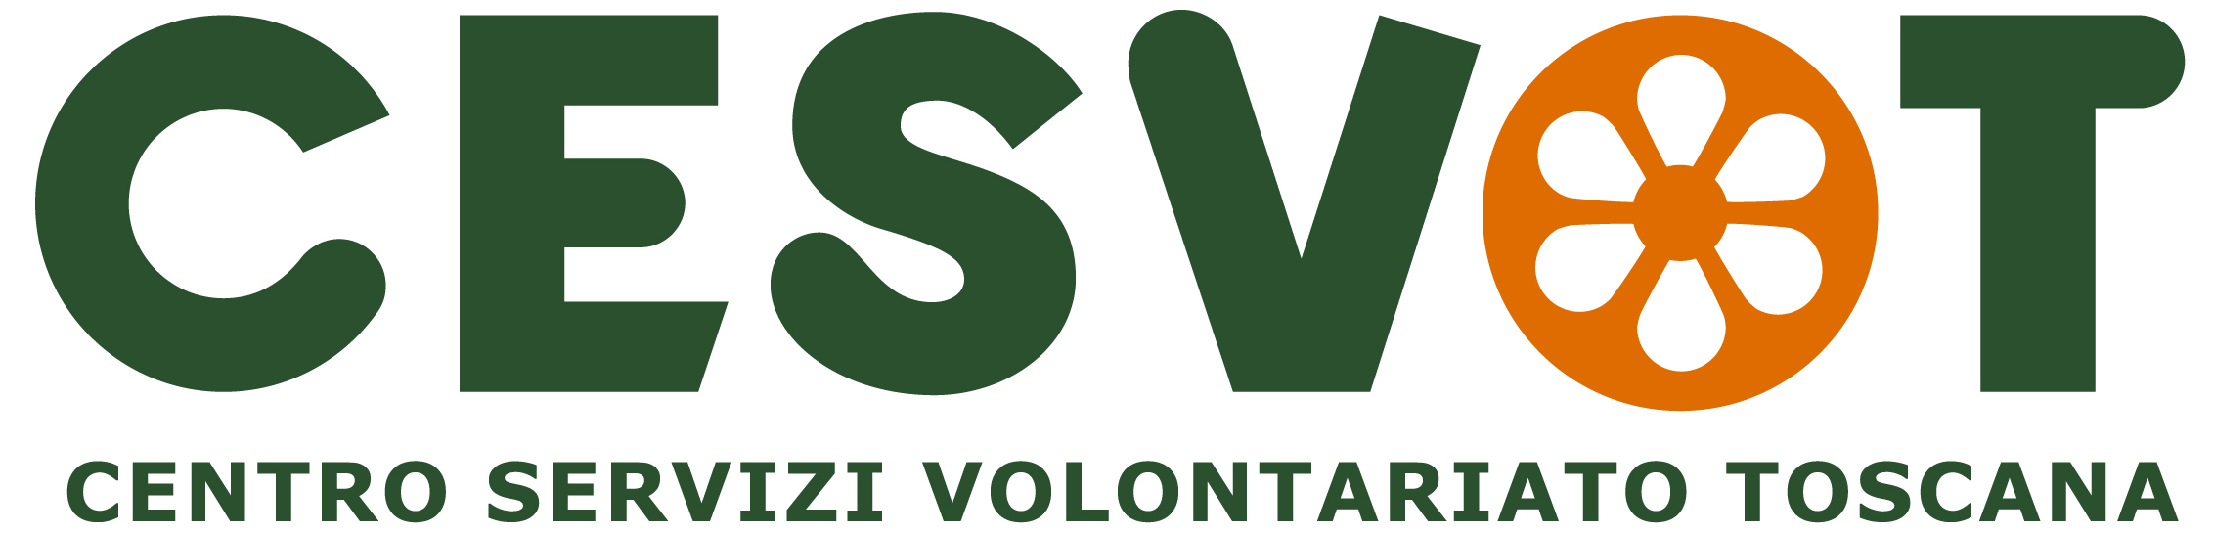

per informazioni rivolgersi alla Segreteria organizzativa

Centro Nazionale per il Volontariato
Via Catalani, 158
55100 Lucca (LU)
Tel.0583 419500 fax 0583 419501
e-mail: cnv@centrovolontariato.it
www.centrovolontariato.net
Orario di apertura: dal lunedì al venerdì
9.00-13, 15.00-18.00

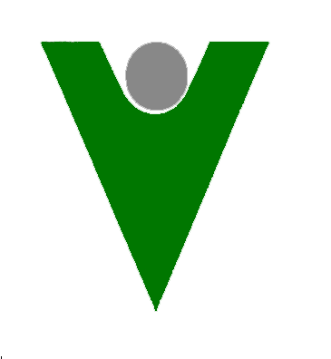

CENTRO NAZIONALE PER IL VOLONTARIATO
in collaborazione con
AVO REGIONALE TOSCANA
ANTEAS – GRUPPO VOLONTARI CARCERE Lucca – GVAI – ASS. VOLONTARIATO M.ANTONIETTA E RENZO PAPINI – ASS. BANCO ALIMENTARE – COOP. GIOVANI E COMUNITA’ – FONDAZIONE VOLONTARIATO E PARTECIPAZIONE – COMUNE DI CAPANNORI – COMUNE DI LUCCA – PROVINCIA DI LUCCA

Wellsharing
Scambi solidali per il welfare locale

dall’11 ottobre al 29 novembre 2014

4 sabati e 4 giovedì
per capire le nuove vulnerabilità sociali e come il volontariato cerca di contrastarle

Sedi di svolgimento del corso
CNV Via Catalani 158 Lucca
Amministrazione Provinciale di Lucca
Sala Accademia 1, Cortile Carrara - Lucca

Sabato 11 ottobre
ore 9.30-13.00
Che ci faccio qui?. Incontro di avvio.
Marta Bonetti, ricercatrice FVP e formatrice
ore 14.00-17.30
Dove va il Welfare? Strutture e storture della protezione sociale.
Simona Carboni, ricercatrice FVP

Giovedì 16 ottobre
ore 18.30- 22.00
E allora che si fa? Laboratorio di idee (Parte I)
Marta Bonetti, ricercatrice FVP e formatrice

Sabato 25 ottobre
ore 9.30-13.00
Perché aiutare i poveri? L'assistenza sociale tra controllo e cittadinanza.
Simona Carboni, ricercatrice FVP
ore 14.00-17,30
Imparare dalle esperienze. Scambi di pratiche per contrastare la crisi. Testimonianze e visite sul posto

Giovedì 30 ottobre
ore 18.30- 22.00
E allora che si fa? Laboratorio di idee (Parte I)
Marta Bonetti, ricercatrice FVP e formatrice

Sabato 8 novembre
ore 9.30-13.00
Il volontariato in epoca di crisi.
Simona Carboni, ricercatrice FVP
ore 14.00-17.30
Imparare dalle esperienze. Scambi di pratiche per contrastare la crisi. Testimonianze e visite sul posto

Giovedì 13 novembre
ore 18.30- 22.00
E allora che si fa? Laboratorio di idee (Ultima parte)
Marta Bonetti, ricercatrice FVP e formatrice

Giovedì 20 novembre
ore 18.30- 22.00
Una sfida per il futuro: la qualità sociale
Simona Carboni, ricercatrice FVP

Sabato 29 novembre
ore 9.00-14.00
Seminario conclusivo
Amm. Provinciale di Lucca - Sala Accademia 1 Cortile Carrara

Dal 11 ottobre al 20 novembre
Formazione a distanza
Attraverso l'utilizzo della piattaforma Moodle saranno sviluppate e gestite discussioni on line.
Gianluca Testa, giornalista

Tutor Roberta De Santi
Scheda di iscrizione
Wellsharing Scambi solidali per il welfare locale
Lucca 11 ottobre / 29 novembre 2014

cognome_______________________________ nome ___________________________________
indirizzo __________________________________città _____________________ prov ________
cap ______ tel ________________ fax _____________ mail _____________________________
titolo di studio ____________________________ professione ____________________________
associazione/ente di appartenenza __________________________________________________
indirizzo _______________________________ città _________________________ prov ______
cap ______ tel _______________ fax _____________ mail ______________________________
impegni nel settore ______________________________________________________________
Ai sensi del D.lgs. n. 196/2003, ricevuta l’informativa presente sul sito www.cesvot.it e presso la sede regionale e le delegazioni territoriali, consento al Cesvot e al Centro Nazionale per il Volontariato il trattamento dei presenti dati ai soli fini dello svolgimento del corso, anche con strumenti elettronici, nonché per eventuali comunicazioni di altre iniziative. □ SI□ NO
data ________________ firma _____________________________________________

